RIWAYAT HIDUP

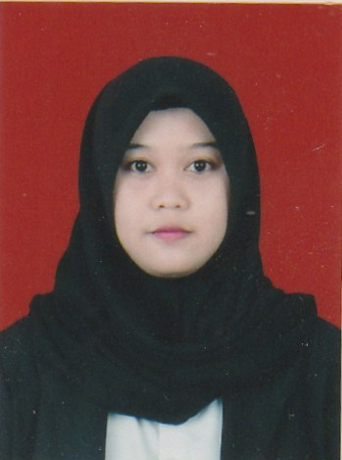
AHDAR, dilahirkan pada tanggal 23 Desember 1993 di Dabbare, Kabupaten Soppeng. Anak Kedua dari 3 orang bersaudara pasangan H. Hasanuddin dan Hj. Gusnawati. Peneliti memulai jenjang pendidikan sekolah dasar (SD) pada tahun 2000 di SD Negeri 85 Cacaleppeng Kecamatan Liliriaja Kabupaten Soppeng dan tamat tahun 2006. Pada tahun itu juga, peneliti melanjutkan pendidikan ke SMP Muhammadiyah Lajoa dan tamat pada tahun 2009, lalu melanjutkan pendidikan ke SMA Negeri 1 Liliriaja dan menyelesaikan pendidikan tahun 2012. Dengan izin Allah, pada tahun 2012 tersebut peneliti kemudian melanjutkan pendidikan ke Perguruan Tinggi dan Alhamdulillah peneliti berhasil diterima dan terdaftar sebagai mahasiswi di Universitas Negeri Makassar (UNM), Fakultas Ilmu Pendidikan, Jurusan Pendidikan Guru Sekolah Dasar (PGSD), program Strata 1 (S1) bertempat di UPP PGSD Makassar Fakultas Ilmu Pendidikan Universitas Negeri Makassar sampai sekarang.

